Федеральное государственное образовательное бюджетное

учреждение высшего образования

**«Финансовый университет при Правительстве Российской Федерации»**

**(Финансовый университет)**

Колледж информатики и программирования

**ОТЧЁТ**

**По лабораторной работе №3**

Студентка: Язева Александра Андреевна

Дисциплина/Профессиональный модуль: Компьютерные сети

Выполнила студентка

Группы: 2исип-221

Преподаватель

Сибирев И.В.

Оценка за работу :_______

**Москва – 2023г.**

**Лабораторная работа №3**

**Цель работы:** изучить устройство и принципы работы сетей Ethernet и Fast Ethernet.

**Задание:** произвести оценку работоспособности сетей Ethernet и Fast Ethernet.

**Ход работы:**

Задание 1. Провести анализ сети классического Ethernet(10Мбит/с)

Вариант 15

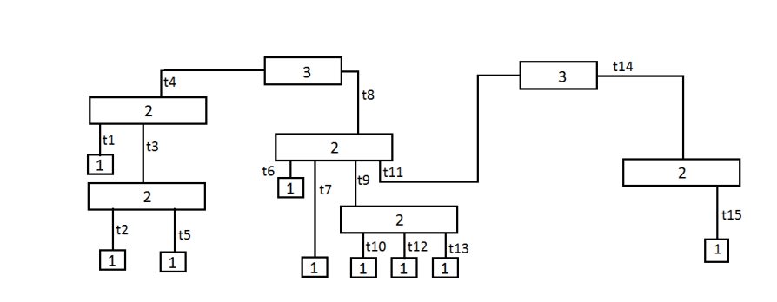

Область коллизии 3

Область коллизии 1

Область коллизии 2

Рисунок 1. Схема анализируемой сети

**Пути областей коллизии:**

1. t4, t1
2. t4, t3, t2
3. t4, t3, t5
4. t8, t6
5. t8, t7
6. t8, t9, t10
7. t8, t9, t12
8. t8, t9, t13
9. t11, t6
10. t11, t7
11. t11, t9, t10
12. t11, t9, t12
13. t11, t9, t13
14. t14, t15

**Задержки кабелей:**

1. 117*0.1+15*0.113 = 13.395 BT
2. 117*0.1+(20+20)*0.113 = 16.22 BT
3. 117*0.1+(20+35)*0.113 = 17.915 BT
4. 104*0.1+23*0.113 = 12.999 BT
5. 104*0.1+45*0.113 = 15.485 BT
6. 104*0.1+(27+12)*0.113 =14.807 BT
7. 104*0.1+(27+20)*0.113 = 15.711 BT
8. 104*0.1+(27+7)*0.113 = 14.242 BT
9. 103*0.1+23*0.113 = 12.899 BT
10. 103*0.1+45*0.113 = 15.385 BT
11. 103*0.1+(27+12)*0.113 = 14.707 BT
12. 103*0.1+(27+20)*0.113 = 15.611 BT
13. 103*0.1+(27+7)*0.113 = 14.142 BT
14. (17+12)*0.113 = 3.277 BT

**Постоянные задержки (вверх):**

1. 15.3+156.5 = 171.8 BT
2. 15.3+42+156.5 = 213.8 BT
3. 15.3+42+156.5 = 213.8 BT
4. 15.3+156.5 = 171.8 BT
5. 15.3+156.5 = 171.8 BT
6. 15.3+42+156.5 = 213.8 BT
7. 15.3+42+156.5 = 213.8 BT
8. 15.3+42+156.5 = 213.8 BT
9. 15.3+156.5 = 171.8 BT
10. 15.3+156.5 = 171.8 BT
11. 15.3+42+156.5 = 213.8 BT
12. 15.3+42+156.5 = 213.8 BT
13. 15.3+42+156.5 = 213.8 BT
14. 15.3+165 = 180.3 BT

**Постоянные задержки (вниз):**

1. 12.3+165 = 177.3 BT
2. 12.3+42+165 = 219.3 BT
3. 12.3+42+165 = 219.3 BT
4. 12.3+165 = 177.3 BT
5. 12.3+165 = 177.3 BT
6. 12.3+42+165 = 219.3 BT
7. 12.3+42+165 = 219.3 BT
8. 12.3+42+165 = 219.3 BT
9. 12.3+165 = 177.3 BT
10. 12.3+165 = 177.3 BT
11. 12.3+42+165 = 219.3 BT
12. 12.3+42+165 = 219.3 BT
13. 12.3+42+165 = 219.3 BT
14. 15.3+165 = 180.3 BT

**PDV:**

1. 13.395+177.3 = 190.695 BT < 508 BT
2. 16.22+219.3 = 235.52 BT < 508 BT
3. 17.915+219.3 = 237.215 BT < 508 BT
4. 12.999+177.3 = 190.299 BT < 508 BT
5. 15.485+177.3 = 192.785 BT < 508 BT
6. 14.807+219.3=234.107 BT < 508 BT
7. 15.711+219.3=235.011 BT < 508 BT
8. 14.242+219.3=233.542 BT < 508 BT
9. 12.899+177.3=190.199 BT < 508 BT
10. 15.385+177.3=192.685 BT < 508 BT
11. 14.707+219.3=234.007 BT < 508 BT
12. 15.611+219.3=234.911 BT < 508 BT
13. 14.142+219.3=233.442 BT < 508 BT
14. 3.277+180.3=183.577 BT < 508 BT

**PVV (вверх):**

1. 16+8=24 BT < 49 BT
2. 16+11+8=35 BT < 49 BT
3. 16+11+8=35 BT < 49 BT
4. 16+8=24 BT < 49 BT
5. 16+8=24 BT < 49 BT
6. 16+11+8=35 BT < 49 BT
7. 16+11+8=35 BT < 49 BT
8. 16+11+8=35 BT < 49 BT
9. 16+8=24 BT < 49 BT
10. 16+8=24 BT < 49 BT
11. 16+11+8=35 BT < 49 BT
12. 16+11+8=35 BT < 49 BT
13. 16+11+8=35 BT < 49 BT
14. 16+11=27 BT < 49 BT

**PVV (вниз):**

1. 11+11=22 BT < 49 BT
2. 11+11+11=33 BT < 49 BT
3. 11+11+11=33 BT < 49 BT
4. 11+11=22 BT < 49 BT
5. 11+11=22 BT < 49 BT
6. 11+11+11=33 BT < 49 BT
7. 11+11+11=33 BT < 49 BT
8. 11+11+11=33 BT < 49 BT
9. 11+11=22 BT < 49 BT
10. 11+11=22 BT < 49 BT
11. 11+11+11=33 BT < 49 BT
12. 11+11+11=33 BT < 49 BT
13. 11+11+11=33 BT < 49 BT
14. 16+11=27 BT < 49 BT

**Вывод:**

Вследствие полученных вычислений можно сделать вывод о том, что коллизии анализируемой сети работоспособны по параметрам PDV и по параметрам PVV.

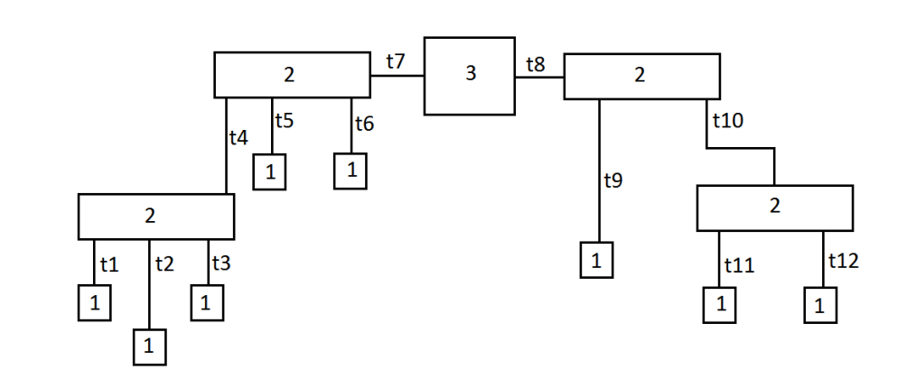Задание 2. Провести анализ сети Fast Ethernet.

Область коллизии 1

Область коллизии 2

Рисунок 2. Схема анализируемой сети

**Пути областей коллизии:**

1. t7, t5
2. t7, t6
3. t7, t4, t1
4. t7, t4, t2
5. t7, t4, t3
6. t8, t9
7. t8, t10, t11
8. t8, t10, t12

**PDVc (задержки кабелей):**

1. 123+124 = 247 BT
2. 123+110 = 233 BT
3. 123+(34+7)*1.112 = 168.592 BT
4. 123+(34+30)*1.112 = 194.168 BT
5. 123+(34+8)*1.112 = 169.704 BT
6. 115+20*1.112 = 137.24 BT
7. 115+(28+7)*1.112 = 153.92 BT
8. 115+(28+38)*1.112 = 188.392 BT

**PDVa (задержка на компьютерах):**

На всех – 50 BT

**PDVк (задержка концентраторов):**

1. 92 BT
2. 92 BT
3. 184 BT
4. 184 BT
5. 184 BT
6. 92 BT
7. 184 BT
8. 184 BT

**PDV (общий):**

1. 247+50+92 = 389 BT < 508 BT
2. 233+50+92 = 375 BT < 508 BT
3. 168.592+50+184 = 402.592 BT < 508 BT
4. 194.168+50+184 = 428.168 BT < 508 BT
5. 169.704+50+184 = 403.704 BT < 508 BT
6. 137.24+50+92 = 279.24 BT < 508 BT
7. 153.92+50+184 = 387.92 BT < 508 BT
8. 188.392+50+184 = 422.392 BT < 508 BT

**Вывод:**

Вследствие полученных данных можно сделать вывод о том, что коллизии анализируемой сети работоспособны по параметрам PDV.